Учитель: Трифонова Н.В.
Тема урока: Почва. Состав почвы.
Цель ознакомление с составом почвы.
Задачи: познакомить с составом почвы; формировать у учащихся понятие “почва” продолжать учить детей выделять существенные признаки предметов (почвы ), делать выводы, обобщения, сопоставления на основе наблюдений, развивать исследовательский подход к изучению природных объектов; воспитывать заботливое отношение к природе.
Оборудование:
образцы почвы, прозрачные стаканы с водой, палочки, стекло (лабораторное), колба, спиртовка, штатив, держатель, электронная презентация
Ход урока
1.Организационный момент.
Приветственное слово учителя:
Друзья мои, я очень рада
Войти в приветливый ваш класс,
И для меня уже награда –
Вниманье ваших умных глаз.
Я знаю, каждый в классе гений,
Но без труда талант не впрок.
Скрестите шпаги ваших мнений –
Мы вместе сочиним урок!

К нам на урок пришли гости, давайте с ними поздороваемся.
Надеюсь, все в хорошем настроении? Не волнуйтесь. Ребята, я хочу, чтобы наша сегодняшняя встреча подарила вам капельку солнца, счастья и радости, чтобы вы получили удовольствие от нашего общения и от того, что вы поднялись на ступеньку выше в покорении вершины Знаний. А это солнышко символизирует мою веру в вас, в ваши силы.
Зарядка для успешности:
И начнем мы наш урок со стихотворения.
Орешек знаний тверд, но все же.
Мы не привыкли отступать,
Нам расколоть его поможет.
Стремленье вечно познавать.
2. Актуализация знаний .
2,2 Проверим домашнее задание. Отгадайте загадку.
Очень добродушная,
Я мягкая, послушная,
Но когда я захочу,
Даже камень источу (Вода) СЛАЙД 2
У вас на парте лежит кроссворд. СЛАЙД 3 Все слова в этом кроссворде – это состояние воды. Вода любит загадочные превращения. Угадайте ли вы все её маски? Сейчас проверим.

Самопроверка.
-Кто не допустил ошибок? Молодцы, 5. СЛАЙД 4
Назовите в каких состояниях бывает вода?
2 3.Постановка проблемы.
А теперь ребята я расскажу вам сказку, послушайте.
-Есть на свете чудесная кладовая. Положишь в нее весной мешок зерна, а осенью, смотришь, вместо одного мешка в кладовой уже двадцать. Ведро картошки в чудесной кладовой превращается в мешок картофеля. Горсточка семян делается большой грудой огурцов, редисок, помидоров, морковок. Сказка это или не сказка? Чудесная кладовая есть на самом деле. Как она называется?
– Не догадываетесь? Тогда пусть вам поможет загадка: СЛАЙД 5
Меня бьют, колотят, ворочают, режут,
А я все терплю и добром плачу.
Это Земля. Это слово имеет несколько лексических значений, каких мы узнаем прочитав следующие предложения. СЛАЙД 6
Приятно утром пройтись босыми ногами по и ощутить прохладу росы.
У планеты есть спутник – это Луна. СЛАЙД 7
3. . Сообщение темы и цели урока.
Сегодня на уроке мы остановимся на последнем значении этого слова
– Мы с вами сегодня будем говорить о земле, на которой все растет, о земле – матушке нашей кормилице или ... о чем? Каково ее научное название?
– Почва.
– Кто догадался, над какой темой будем работать сегодня на уроке? СЛАЙД 8
Мы узнаем, что такое почва и из чего она состоит. СЛАЙД 9
Открываем тетрадь и записываем тему сегодняшнего урока. И как всегда заполним прогноз погоды.
Чтобы узнать из чего состоит почва мы отправимся в далекое прошлое нашей планеты. Представьте, что раньше Земля была покрыта голыми, безжизненными скалами. СЛАЙД 10
В течение многих миллионов лет, СЛАЙД 11 солнце, вода и ветер разрушали скалы. Получался рыхлый слой из мелких камешков, песка, глины. В нем почти нет питательных веществ, необходимых растениям.
СЛАЙД 12
Но благодаря лишайникам и бактериям, которые смогли выжить в таких условиях, стала появляться почва.
– Что такое почва? (Верхний темный, рыхлый плодородный слой земли.)
(Записать в тетрадь)

4.Открытие нового знания.
-Вы были когда-нибудь в лаборатории? Там работают учёные-исследователи. Они проводят опыты. У нас сегодня выдалась такая счастливая возможность, представить себя в роли учёных.
Правила работы
- Внимательно слушать инструкции.
- Чётко выполнять указания.
- Быть наблюдательными.
- Аккуратно работать с веществами и оборудованием .
- По наблюдениям сделать выводы.
Мы сейчас проведём несколько опытов и выясним: что входит в состав почвы
Опыт № 1
Учитель: Возьмите стакан с водой и бросьте в него комочек почвы.
Что вы увидели?
Какой вывод можно сделать? СЛАЙД
Дети: В почве есть воздух.
(Дети делают запись в рабочих тетрадях)
Опыт № 2
Возьмите промокательную бумагу, насыпьте на неё немного почвы. Придавите её плотно к бумаге. Стряхните почву в стакан с водой. Что вы увидели на бумаге? Какой вывод можно сделать?
В почве есть вода.
Опыт 3.3
Возьмите стакан и положите в стакан землю перемешайте что вы увидели?

Дети: В почве есть мелкие корешки, стебельки, остатки листьев, остатки насекомых.
Из этого получается перегной. Перегной это главная часть почвы.
Опыт №4
Если мы возьмём стакан с водой и почвой, который оставляли после первого опыта, что вы увидите?
Дети: Песок поверх которого осела глина.
Учитель: Какой вывод можно сделать?
Дети: В почве есть песок и глина.
4,1 Физкультминутка. СЛАЙД 30
- Здравствуй, солнце золотое!
(Нарисовать руками круг)
-Здравствуй, небо голубое!
(Руки вверх, помахать кистями)
Здравствуй, вольный ветерок,
(Помахать руками перед лицом)
-Здравствуй, маленький дубок!
(Поднять руки вверх и покачать ими)
-Мы живём в одном краю –
Любим Родину свою.
Опыт №5 (учитель)
Влажную почву нагреть, над ней подержать стекло. Дети внимательно наблюдают. Вода из почвы испаряется, образуя на стекле капли. Стекло перевернуть и нагреть на огне. Вода испарится, а на стекле остаются белые налеты.
На стекле появляются капли воды и белый налет. –
– Что же это такое?
–Минеральные соли.
- Как же они там образуются?
-Если бы мы могли заглянуть внутрь почвы, то увидели бы сказочную картинку. Оказывается, что в почве есть микроорганизмы, то есть очень маленькие живые существа, которые видны только в микроскоп. Они делятся на две группы: 1 группа – заготовители пищи. Они разрушают растительные и животные останки.
2 группа – повара, которые день и ночь готовят пищу растениям из сложных веществ, превращая их в минеральные соли.
Учёные установили, что в одном квадратном метре почвы находится 50 кг микроорганизмов.
Главная часть почвы – перегной. Из него под действием микробов образуются соли. Их используют растения. Растениями питаются животные. Когда растения и животные умирают, их остатки попадают в почву и под действием микробов превращаются в перегной. А потом из перегноя снова образуются соли. Их используют новые растения. А растениями питаются новые животные. Вот так вещества “путешествуют” в природе как бы по кругу. Ученые говорят: происходит круговорот веществ в природе.
Представьте-ка себе, что почвы вдруг не стало. Круговорот веществ прервется. Исчезнут растения и животные. А значит, не смогут жить на Земле и люди.
4,3Промежуточная рефлексия.
– Давайте вспомним состав почвы и помогут нам в этом загадки.
Через нос проходит в грудь
И обратный держит путь.
Он невидимый, и все же
Без него мы жить не можем. (Воздух.)
Мною можно умываться,
Я умею проливаться.
В кранах я живу всегда.
Ну, конечно, я ... (вода)
Он очень нужен детворе,
Он на дорожках во дворе,
Он и на стройке, и на пляже
Он и в стекле расплавлен даже. (Песок.)
Если встретишь на дороге,
То увязнут сильно ноги.
А сделать миску или вазу –
Они понадобятся сразу. (Глина.)
– Какие еще важные компоненты почвы мы не назвали. (Минеральные соли, перегной)
. Вам, наверное, случалось видеть, как на огородах, дачных участках, полях, прежде чем сеять, люди сжигают сухую траву, листья, ветки. Можно это делать?
- Этого делать нельзя. Почему?(Вредный дым)
-Что нужно сделать, чтобы принести пользу?
-Нужно закопать их в землю, чтобы вернуть те соли, которые растения поглотили из почвы.
-Наука установила, что миллионы лет назад Земля была безжизненна. Почвы не было, её образование идёт очень медленно. Так, в разных условиях слой почвы в 1см в природе образуется за 100, а иногда 300 лет. Значит, всеми мерами нужно беречь почву.
-Давайте определим, что для почвы полезно, а что нет.
В ЭТОМ МНЕ ПОМОГУТ РЕБЯТА.
Выходят дети
-Давайте предоставим им самим слово.
-Я - бумага. Полностью разлагаюсь в почве только в течение 100 лет.
-Я- стекло. Не разлагаюсь вовсе. А если меня хорошенько пригреет солнышко, то могу и загореться и устроить пожар.
-Я- крот. Рою длинные туннели под землёй. В рыхлую почву лучше поступают вода и воздух.
-Я- дождевой червь. Затаскиваю в свои норки остатки растений, они там потом перегнивают.
5.Закрепление
Что полезно и что вредно для почвы?
Давайте проверим все ли вы запомнили. А проверим это отгадав кроссворд.
6. Рефлексия.
– Пока мы с вами работали, у меня на столе образовался плодородный слой земли и вырослоо вот такое дерево. Но посмотрите на нем ничего нет вы можете мне помочь у каждого из вас есть разноцветные яблочки. Вам можно взять одно яблочко и прикрепить к нашему дереву что бы его оживить.: если вы считаете, что работали хорошо, в полную силу, то возьмите красное; если недостаточно прилагали усилий, то зеленое; а если чуточку поленились, тогда берите – желтое.
7. Домашнее задание
Чтение с 49-50 читать
-Напишите небольшой рассказ «Путешествие маленького червячка»

Тема: ЧТО ТАКОЕ ПОЧВА

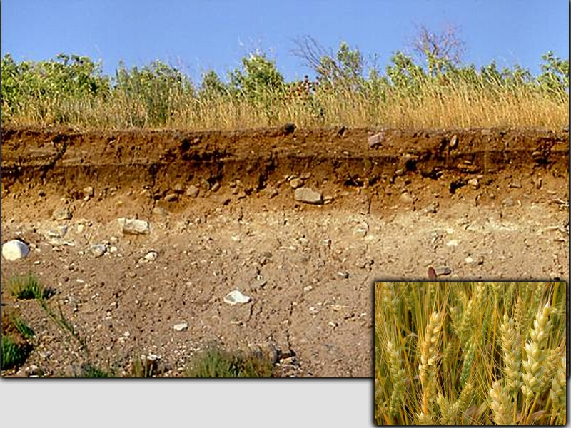

Урок познания мира 2 З класс

